Trung tâm Văn hóa thể thao, Học tập cộng đồng xã Thạnh Tân tổ chức giải Bóng chuyền năm 2022.

Nhằm lập thành tích chào mừng kỷ niệm 47 năm ngày giải phóng Miền Nam thống nhất đất nước (30/4/1975 - 30/4/2022) và Quốc tế lao động 1/5.
Sáng ngày 28/4, Trung tâm VHTT-HTCĐ xã Thạnh Tân, thành phố Tây Ninh phối hợp cùng đoàn thanh niên xã tổ chức giải bóng chuyền năm 2022 cho 04 ấp trên địa bàn xã. Đây là phong trào thể dục thể thao, nâng cao tinh thần giao lưu học hỏi kinh nghiệm giữa các ấp.

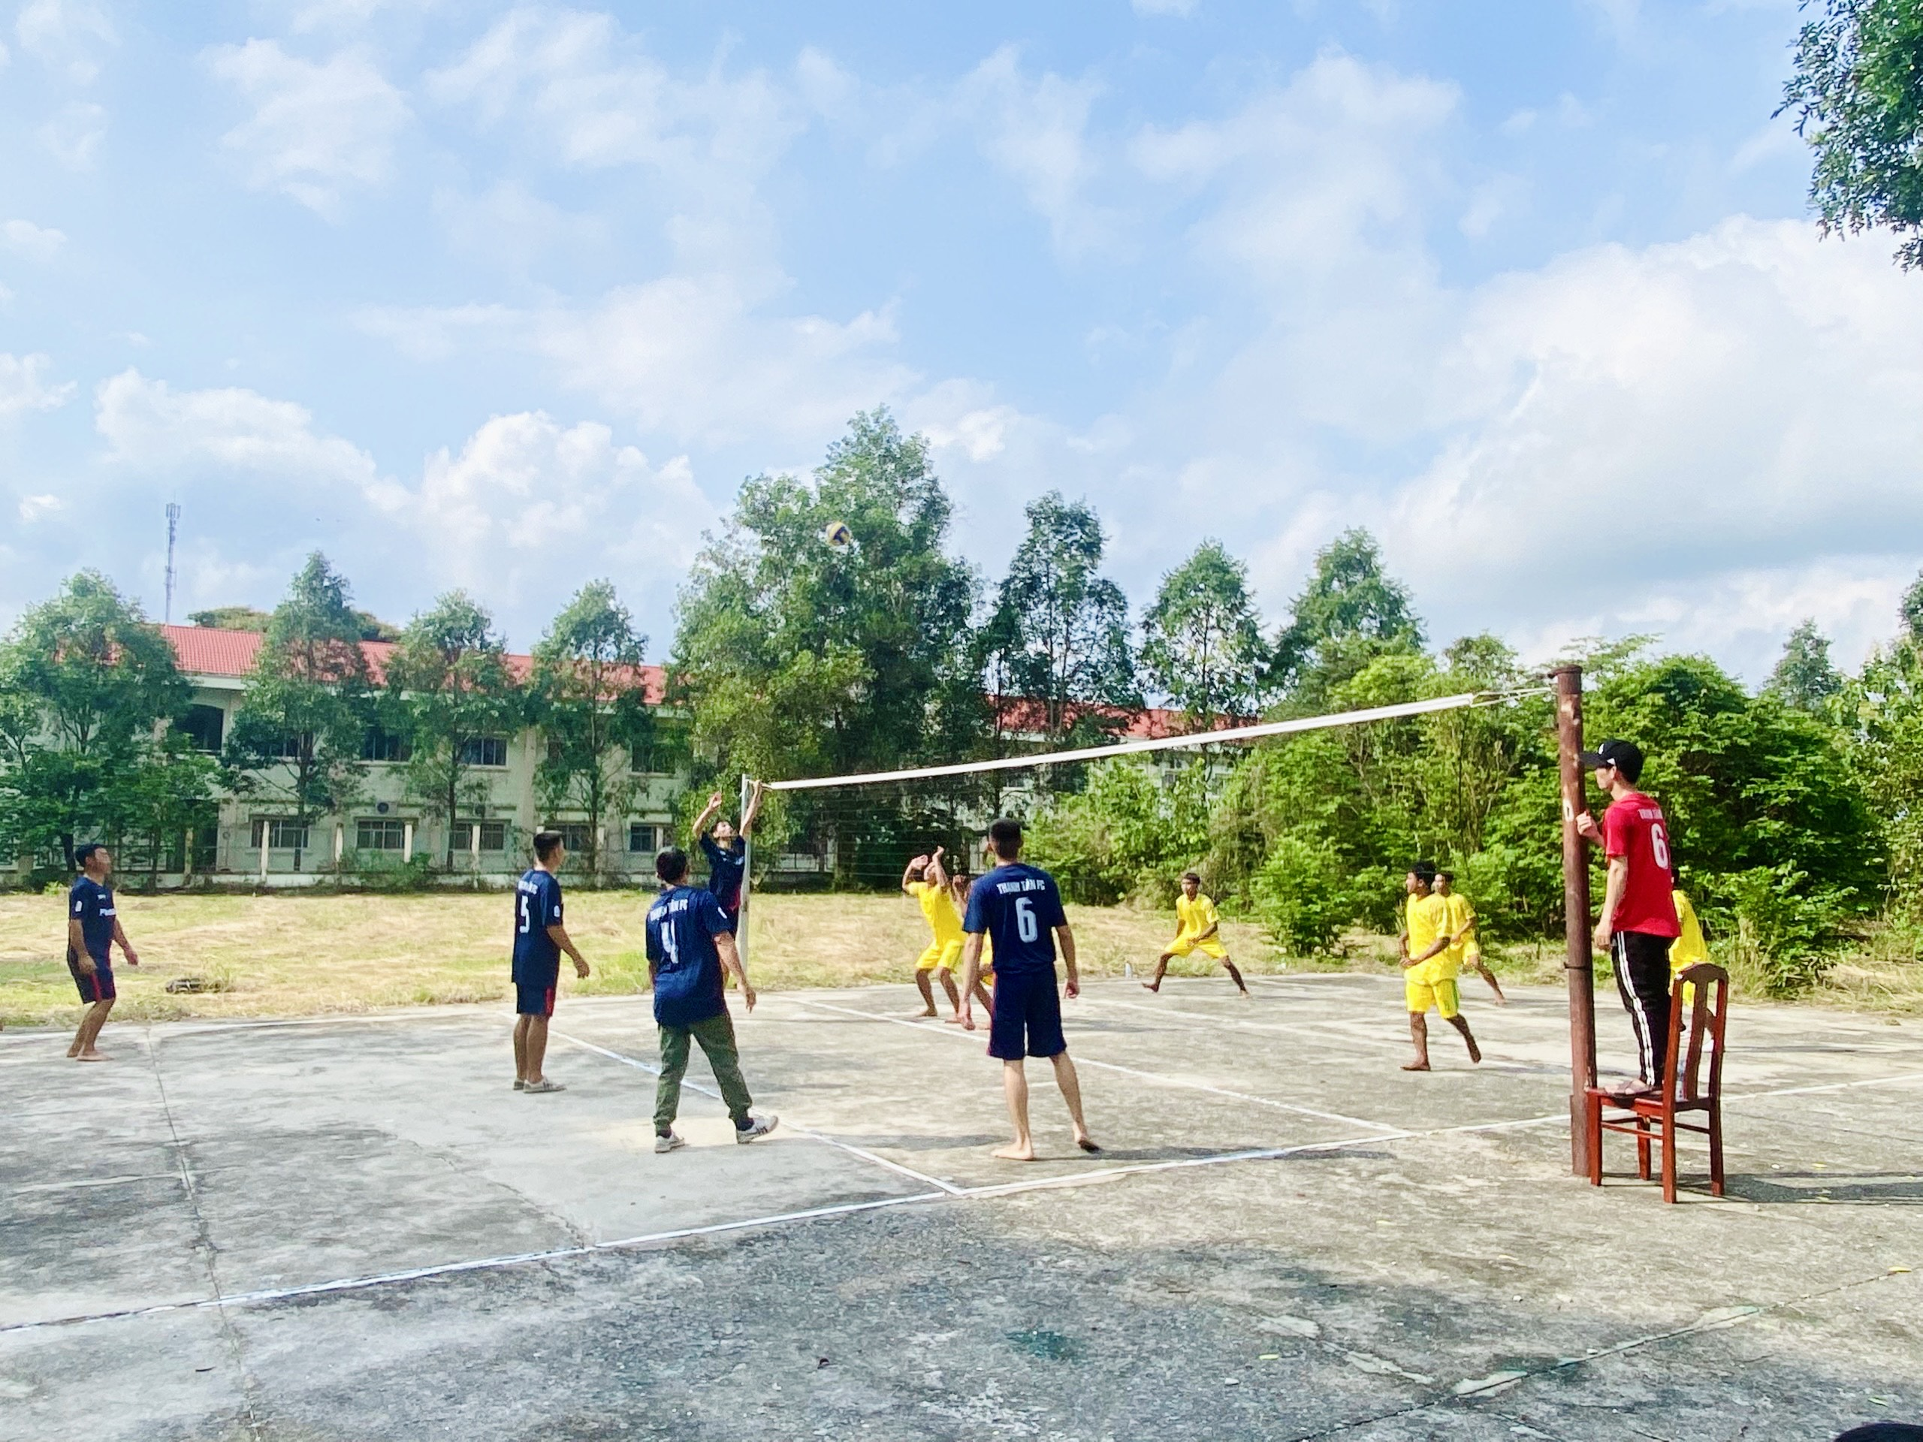
Quang cảnh 02 đội đang thi đấu giải Bóng chuyền năm 2022
Qua một buổi giao lưu giải bóng chuyền giữa các ấp. Giải nhất thuộc về ấp Thạnh Hiệp, giải nhì ấp Thạnh Lợi, giải ba ấp Thạnh Trung và giải khuyến khích thuộc về ấp Thạnh Đông.
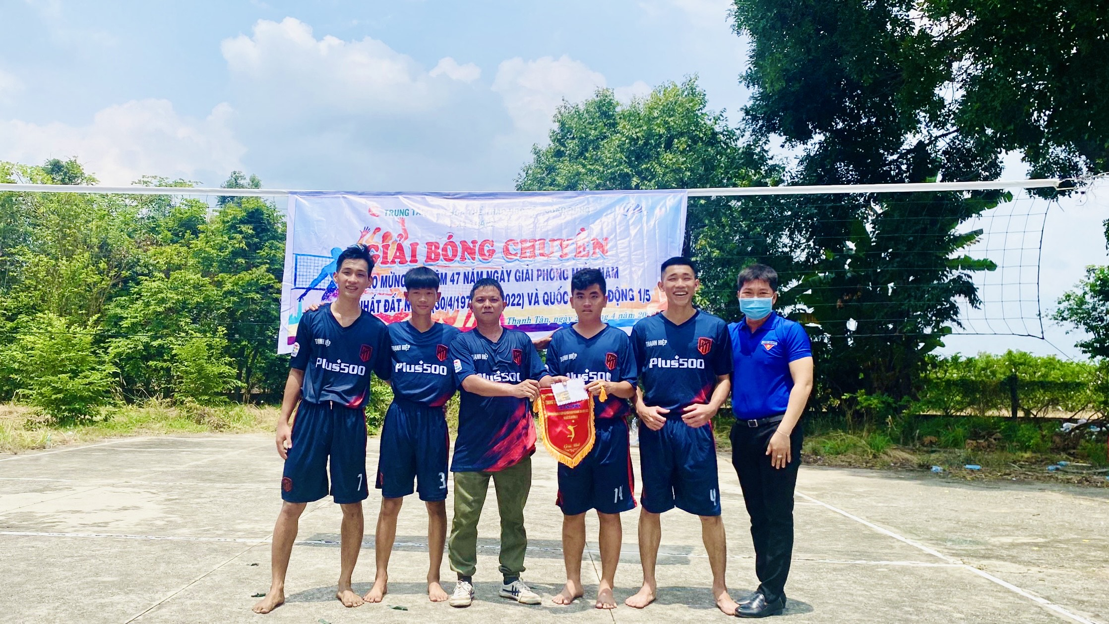
Giải nhất Bóng chuyền năm 2022 thuộc về ấp Thạnh Hiệp

Cuối buổi Ban tổ chức trao tặng cờ giải và tiền mặt cho các ấp đạt thành tích xuất sắc trong giải bóng chuyền năm 2022.
Văn Lâu

